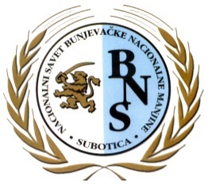
B u n j e v a č k i N a c i o n a l n i S a v i t
Национални савет буњевачке националне мањине
Nacionalni savit bunjevačke nacionalne manjine
National Council of the Bunjevac Ethnic Minority
___________________________________________________________________________

Na osnovu člana 14, Statuta Nacionalnog saveta bunjevačke nacionalne manjine, na 20. sidnici održanoj dana 30.3.2022. u Subatici, pod tačkom 5. „Donošenje odluke o usvajanju završnog računa Nacionalnog savita bunjevačke nacionalne manjine za 2021. godinu.“, doneta je:

Odluka br. 07/2022

Usvaja se završni račun Nacionalnog savita bunjevačke nacionalne manjine za 2021. godinu.

Obrazloženje:

Dokumentaciju Nacionalnog savita bunjevačke nacionalne manjine radi knjigovodstvena agencija, koja je i uradila završni račun (bilans stanja, bilans uspeha i statistiku). Stog je Savit dono odluku ko u dispozitivu.

Nacionalni savit bunjevačke nacionalne manjine

Pridsidnica dr Suzana Kujundžić Ostojić s.r.

Srbija – 24000 Subatica, Trg cara Jovana Nenada 15/V
Tel./Fax: +381 24 554 881, e–mail: bunjnacsav@gmail.com

